Anleitung: Hardware
Digitale Standards für Schülerinnen und Schüler

CJD Christophorusschule Dortmund
Stand 14.08.2022
Version 1.0
Was ist eigentlich Hardware?
Hardware ist der materielle Teil des Computers einschließlich Zubehör. Man kann sie anfassen.
Software ist im Gegensatz dazu der nicht-materielle Teil des Computers, z.B. das Betriebssystem und die Programme. Man kann sie nicht anfassen.
Ein Computer ist ein Gerät, das mittels logischer Schaltungen und entsprechender Programme (Software) Berechnungen durchführen, digitale Aufgaben bearbeiten oder Prozesse steuern kann. Dabei kann es sich um einen Desktop-PC, einen Laptop oder ein Tablet handeln.
Die wesentlichen Teile des Computers sind:
- Gehäuse
- Prozessor
- Speicher
- Hauptplatine, auch Motherboard oder Mainboard genannt
- Grafikkarte
- Netzwerkkarte
Weiterhin ist für die Arbeit mit dem Computer folgendes Zubehör erforderlich oder hilfreich:
Eingabegeräte:
- Tastatur
- Maus
Ausgabegeräte:
- Bildschirm (Monitor)
- Drucker
- Externe Datenträger wie DVD Laufwerk oder Stick
1. Das Gehäuse
Das Gehäuse schützt den Computer vor schädlichen Einflüssen. Anhand des Gehäuses kann man die verschiedenen Arten eines Computers unterscheiden.
2. Die Hauptplatine (auch Motherboard oder Mainboard)
Die Hauptplatine ist eine Art „Brett“. Auf ihm befinden sich zahlreiche Steckplätze, Schaltkreisfassungen, externe und interne Anschlüsse und elektronische Baugruppen. Auf ihr befinden sich auch die wichtigsten Hardwarebestandteile wie der „Prozessor“ und der „Arbeitsspeicher“. Andere Platinen, wie die Grafikkarte, sind mit der Hauptplatine verbunden. Die Hauptplatine hat im Wesentlichen die Aufgabe dafür zu sorgen, dass die einzelnen Bestandteile des Computers miteinander einwandfrei arbeiten.
Die Qualität der Bestandteile der Hauptplatine bestimmt entscheidend die Leistungsfähigkeit des Computers
3. Der Prozessor (CPU = Central Processing Unit / Zentrale Verarbeitungseinheit)
Der Prozessor nimmt Befehle entgegen und führt die Berechnungen aus. Er ist sozusagen das Gehirn des Computers. Leistung und Qualität des Prozessors sind daher entscheidend für die schnelle und zuverlässige Funktion des ganzen Computersystems.
4. Der Speicher
Daten können im Arbeitsspeicher oder auf der Festplatte abgelegt werden. Wenn du mit dem Computer einen Brief schreibst, befinden sich alle Daten, die du erstellt hast, zunächst im Arbeitsspeicher.
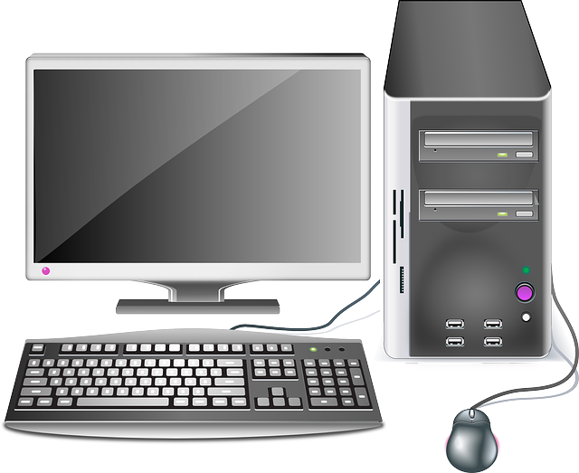Abb. 1: Hauptkomponenten eines Computers
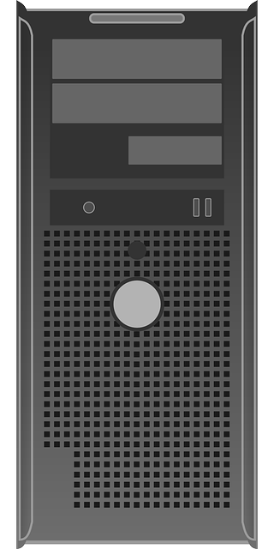 Abb. 2: Gehäuse eines PC
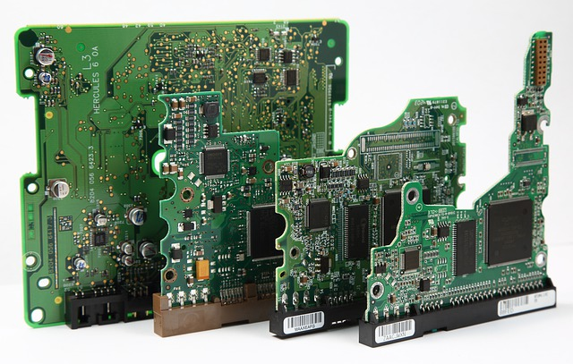
Abb. 3: Verschiedene Hauptplatinen
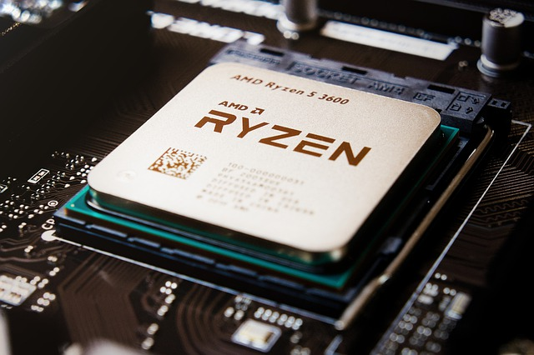Abb. 4: Prozessor
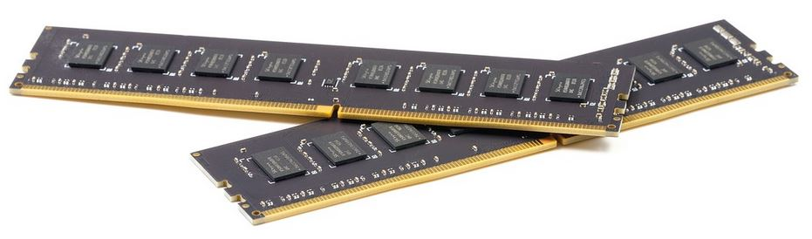Abb. 5: Arbeitsspeicher
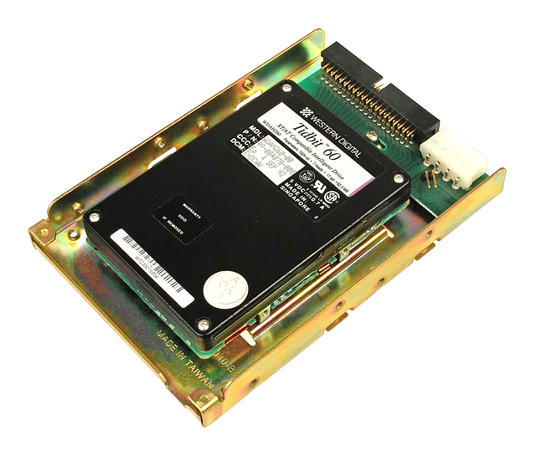
Abb. 6: Externe Festplatte
Solange der Computer eingeschaltet ist, kannst du darauf zugreifen und sie verändern. Wenn der Strom jedoch ausfällt, sind die Daten verloren.
Deshalb empfiehlt es sich, seine Daten möglichst früh auf der Festplatte abzuspeichern, auch wenn der Brief noch nicht fertig ist. Dann sind die Daten auch noch da, wenn der Computer „abstürzt“ oder der Strom ausfällt.
Die Festplatte speichert deine Daten dauerhaft.
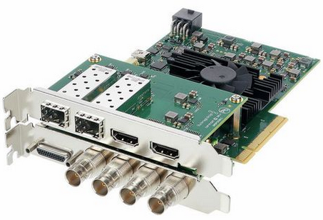 Abb. 7: Grafikkarte
5. Die Grafikkarte
Die Grafikkarte steuert in einem Computer die Bildausgabe. Bei Ausführung eines Programms berechnet der Prozessor die Daten, leitet sie an die Grafikkarte weiter und die Grafikkarte wandelt die Daten so um, dass sie als Bild auf dem Monitor sichtbar sind.
Das passiert zum Beispiel, wenn du einen Buchstaben auf der Tastatur drückst. Nur mit einer Grafikkarte kann das „Bild“ des Buchstabens auch auf dem Monitor erscheinen.
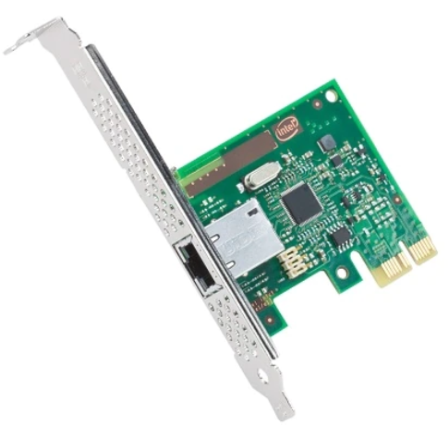Abb. 8: Netzwerkkarte
6. Netzwerkkarte
Eine Netzwerkkarte ist eine Baugruppe auf der Hauptplatine zur Verbindung eines Computers mit anderen Computern, ob benachbart oder im Internet.
7. Eingabegeräte
Eingabegeräte sind Geräte, mit denen ich Daten eingebe oder dem Computer Anweisungen erteile. Die wichtigsten Eingabegeräte sind die Tastatur und die Maus.
8. Ausgabegeräte
Ausgabegeräte sind Geräte, über die vom Computer verarbeitete Daten ausgegeben werden. Die wichtigsten Ausgabegeräte sind der Bildschirm (Monitor) und der Drucker.
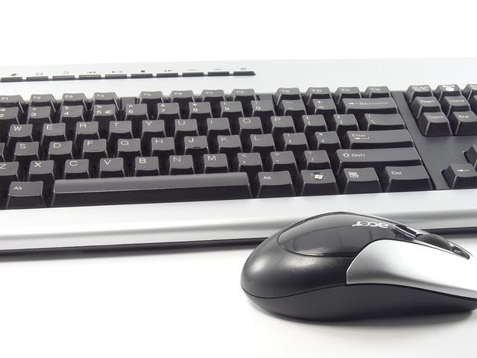Abb. 9: Tastatur und Maus
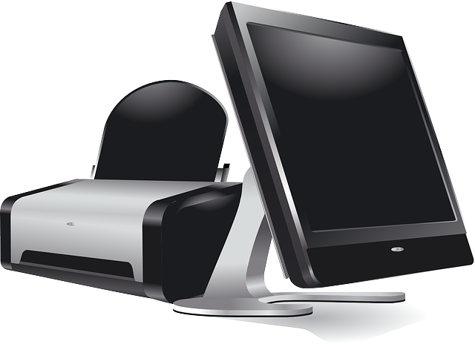 Abb. 10: Monitor und Drucker
9. Externe Datenträger
Externe Datenträger sind Medien, die maschinell lesbare Daten enthalten oder mit Daten gefüllt werden können. Sie werden zum Zweck der Speicherung oder Darstellung der Daten an einen Computer angeschlossen. Externe Datenträger sind zum Beispiel externes Laufwerk, Speicherkarte oder ein Stick.
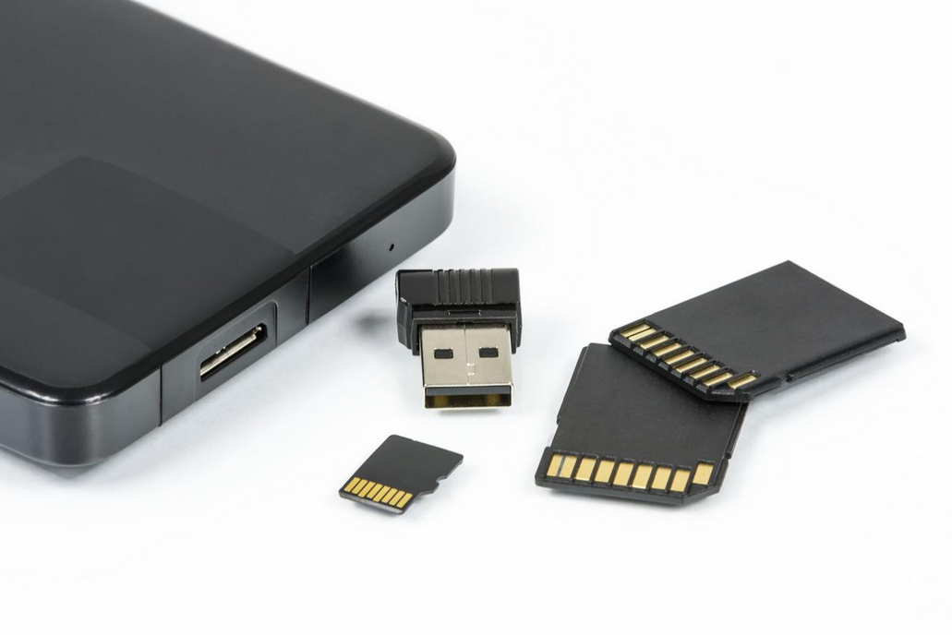Abb. 11: Laufwerk, Speicherkarten und Stick
Quelle der Abbildungen: pixabay.com

